Лабораторна робота №4
Тема. Дослідження операційного підсилювача за допомогою програмного комплексу Electronics Workbench.
Мета роботи:вивчення принципів роботи, головних параметрів та характеристик операційного підсилювача ОП, дослідження ОП у вигляді масштабного підсилювача, суматора, диференціатора та інтегратора.

Теоретичні відомості
Досліджуваний підсилювач називається операційним тому, що він може використовуватись для виконання різних математичних операцій над сигналами: алгебраїчного додавання, віднімання, множення на постійний коефіцієнт, інтегрування, диференціювання, логарифмування і т.д. Операційним часто називають підсилювач напруги з великим коефіцієнтом підсилення, охоплений ланцюгом від’ємного зворотного зв’язку, який визначає основні якісні показники та характер виконуваних підсилювачем операцій. Сучасні ОП виконуються на базі інтегральних мікросхем операційного підсилювача ІМС ОП, до виводів якої, крім ланцюга від’ємного зворотного зв’язку, підключаються джерело живлення, вхідних сигналів, опору навантаження, ланцюги корекції частотних характеристик ОП в інтегральному виконанні та інші ланцюги.
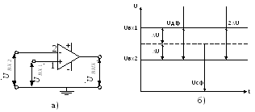
ОП – це підсилювач постійного струму (ППС), його амплітудно-частотна характеристика не має завалу в області низьких частот, оскільки ОП не містить роз’єднувальних конденсаторів. Для того, щоб при відсутності вхідних сигналів потенціал виходу можна було звести до нуля (потенціалу землі), живлення ОП роблять двополярним та звичайно симетричним (наприклад, +/-12,6 В).
Рисунок 14.1 - Умовне позначення ОП. Види вхідних напруг
На рис.14.1а показано умовне позначення ОП з одним виходом та двома входами: прямим та інверсним. Інверсний вхід позначають знаком інверсії (колом) або позначають знаком “-“. Прямий вхід 1 не має знака інверсії або його позначають знаком “+”. В загальному випадку на виводи ОП 1 та 2 надходять напруги U_{ВХ1} та U_{ВХ2}, які називають напругами загального виду. З них виділяють синфазний U_{СФ} = (U_{ВХ1}+U_{ВХ2})/2 та диференційний U_{ДИФ} = U_{ВХ1} – U_{ВХ2} сигнали (рис.14.1б). Відносно U_{СФ} потенціал вхідного виводу 1 вище, а виводу 2 – нижче на значення ΔU, а диференційний (різницевий) сигнал Uдиф = 2ΔU. Операційний підсилювач призначений для підсилення невеликого (диференційного) сигналу. Синфазний сигнал схемою ОП повинен бути максимально ослаблений. Вихідна напруга U_{ВИХ} знаходиться у фазі (синфазно) з напругою на вході 1 U_{ВХ1}, та протифазно напрузі на вході 2 U_{ВХ2}.
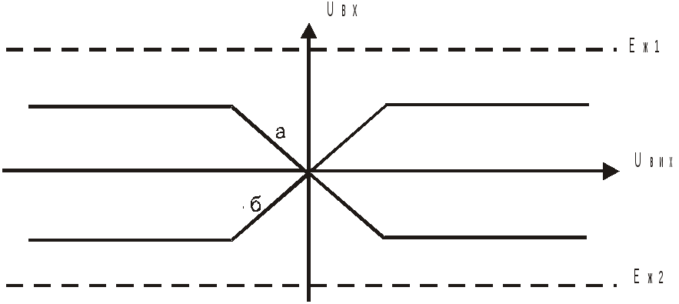
На рис.14.2 зображено амплітудні характеристики ОП для випадків: а - вхідний сигнал подається на інверсний вхід 2, а неінверсний вхід 1 заземлений (U_{ВИХ} протифазно U_{ВХ1}); б – вхідний сигнал подається на неінверсний вхід 1, а інверсний вхід 2 заземлений (U_{ВИХ} синфазно U_{ВХ1}) Вихідна напруга U_{ВИХ} знімається відносно середньої точки джерела живлення. Якщо U_{ВХ}=0, то U_{ВИХ}=0, що відображує умови балансу ОП. При відсутності зовнішнього ланцюга зворотного зв’язку уклін амплітудних характеристик (рис.14.2) визначається коефіцієнтом підсилення напруги ОП 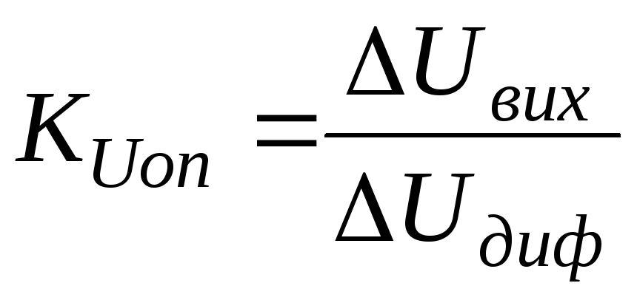. Характерним для амплітудних характеристик ОП є наявність двох областей насичення +U_{ВИХНАС} та –U_{ВИХНАС}, при досягненні яких вихідна напруга залишається незмінною і не залежить від змін вхідної напруги. ОП в інтегральному виконанні характеризується великим коефіцієнтом підсилення напруги, високим вхідним та низьким вихідним опором.

Рисунок 14.2 – Амплітудна характеристика операційного підсилювача
В залежності від того, на які входи ОП діють вхідні сигнали, розрізняють три схеми підключення ОП в інтегральному виконанні: інвертувальні, неінвертувальні та диференціальні (рис.14.3-14.5). Ці схеми мають ряд загальних особливостей: 1- наявність елементів від’ємного зворотного зв’язку ВЗЗ; 2 – при виводі аналітичних виразів для оцінки основних параметрів ОП приймають значення 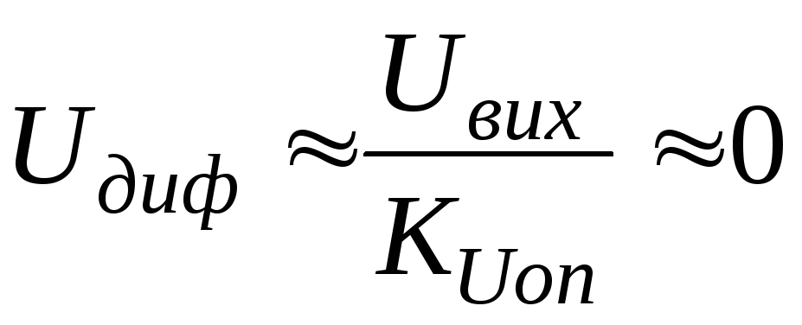, так як ІМС ОП мають дуже високий коефіцієнт підсилення напруги (); 3 – вхідний струм вважають рівним нулю, так як ІМС ОП має високий вхідний опір (R_{ВХОП}).∞→
Інвертувальний операційний підсилювач (рис.14.3a). В цій схемі вхідний сигнал подається на інвертувальний (інверсний) вхід ІМС ОП, а його неінвертувальний (прямий) вхід заземлений. Підсилювач називається інвертувальним, так як вихідна напруга U_{ВИХ} інвертувальна (протифазна) відносно вхідної напруги U_{ВХ}. Від’ємний зворотний зв’язок відтворюється при допомозі опору R₂, R₁ (паралельний ВЗЗ за напругою).
Так як вхідний струм ІМС ОП І_{ВХОП}=І∑0, то≅
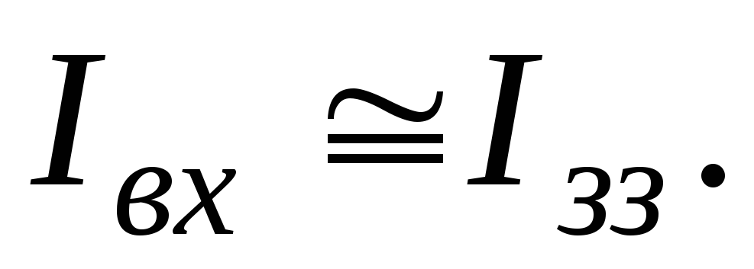 (14.1)
Оскільки диференційна вхідна напруга ІМС ОП U_{ДИФ}(К≅_{UОП} ), а R∞ →_{ВИХОП}∞, то І→_{ВХ}=U_{ВХ}/R₁, то І_{ВХ}=U_{ВХ}/R₁
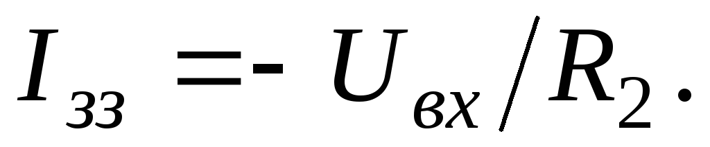 (14.2)
Вихідна напруга в останньому виразі входить із знаком мінус, так як вона знаходиться у протифазі вхідній напрузі.
На основі співвідношень (14.1, 14.2) одержимо вираз для визначення коефіцієнта підсилення напруг схемою інвертувального ОП:
 (14.3)
Якщо ввести позначення глибини ВЗЗ 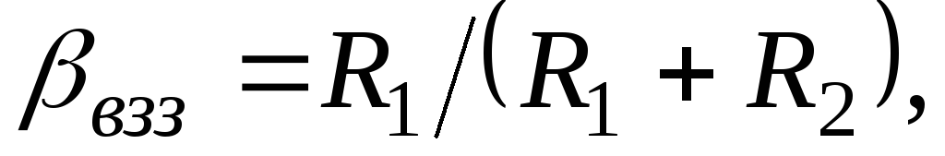яка при виконанні умови R₂ R>>₁ βдорівнює _{взз}R≈₁/R_{2,} то, якщо R₁=R₂, то К_{UОП}=-1, ОП стає інвертувальним повторювачем напруги, у якого U_{ВИХ} =-U_{ВХ}. Вхідний опір інвертувального ОП R_{ВХОП} =R₁, а вихідний опір 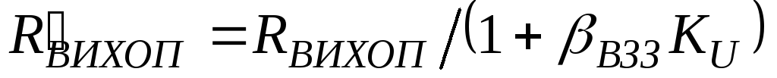
Неінвертувальний вхід ІМС ОП через опір R₃ з'єднаний з землею, тому його потенціал дорівнює нулю, а, відповідно, дорівнює нулю і потенціал інвертувального входу, оскільки U_{ДИФ}0. Тому на входах цієї ІМС ОП синфазний сигнал відсутній. Оскільки R≅_{ВХ} реальної мікросхеми ОП не дорівнює безконечності, то через її входи протікають незначні вхідні струми, які при U_{ВХ}0 можуть визвати помилкові зміни вихідного сигналу. Для їх компенсації необхідно забезпечити рівність опорів входів ІМС ОП. Тому в схему вводиться опір≅ 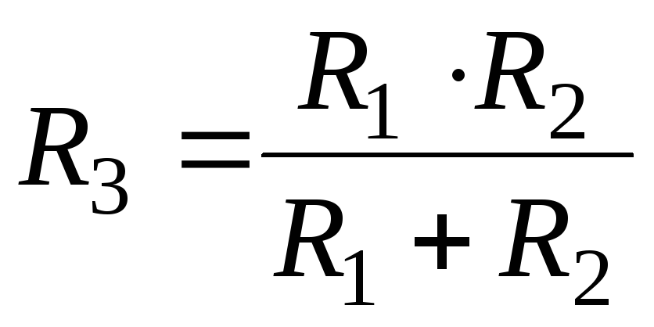.
Інвертувальний ОП (рис.14.3a) може використовуватись для зміни масштабу вхідної напруги множенням її на постійний коефіцієнт (-R₂/R₁), а також для алгебраїчного додавання вхідних сигналів (як аналоговий суматор рис.14.3б). Напруга на виході такої схеми
якщо R₁=R₂=R, то .
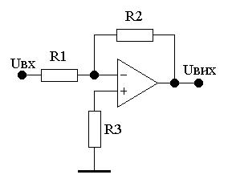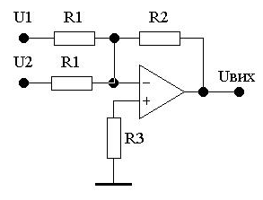
а) б)
Рисунок 14.3 - Інвертувальна схема ввімкнення операційного
підсилювача (a), аналоговий суматор (б)
Неінвертувальний операційний підсилювач (рис.14.4). У цій схемі вхідний сигнал подається на інвертувальний вхід ІМС ОП. На його інвертувальний вхід за допомогою подільника вихідної напруги, виконаного на опорах R₁ і R₂, подається напруга ВЗЗ Uвзз=UвихR₂/(R₁+R₂). У схемі діє послідовний ВЗЗ за напругою, глибина якого
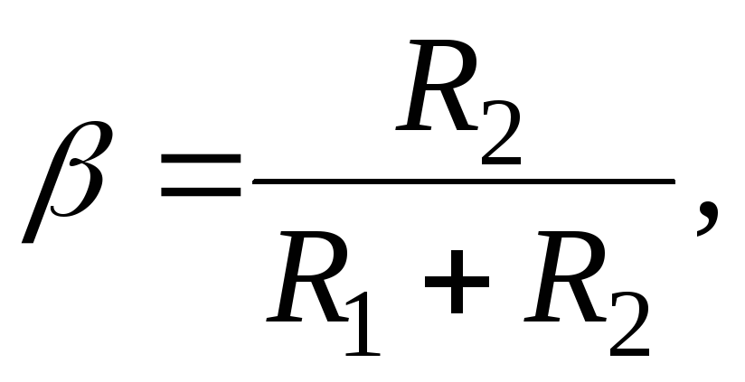 (14.4)
а диференційна напруга, прикладена до ІМС ОП U_{ДИФ}=U_{ВХ}-U_{ВЗЗ}.
Оскільки коефіцієнт підсилення напруги ІМС ОП К_{U} ,то U∞≅_{ДИФ}0 та
(14.5)
Із цього співвідношення витікає, що коефіцієнт підсилення напруги схемою неінвертувального ОП
K_{UОП}= (14.6)
вхідний опір неінвертувального ОП 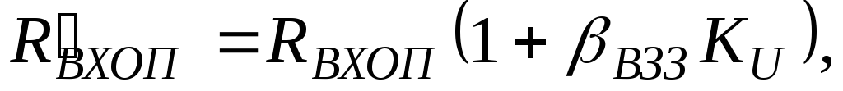а вихідний опір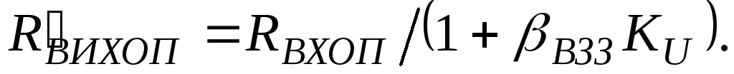
У цьому ввімкненні ІМС ОП потенціали його входів залишаються приблизно однакові, оскільки U_{ДИФ}0, і дорівнюють значенню U≅_{ВХ}, тобто на входах ІМС ОП діє синфазний сигнал, значення якого близьке до U_{ВХ}. При виконанні умови R₁=0, R₂, вираз (14.6) прийме∞≅ вигляд
K_{UОП}=1,
тобто операційний підсилювач буде виконувати функцію неінвертувального повторювача напруги, у якого U_{ВИХ}=U_{ВХ} (рис. 14.4б).
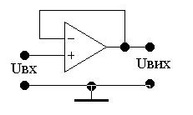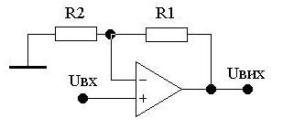
а) б)
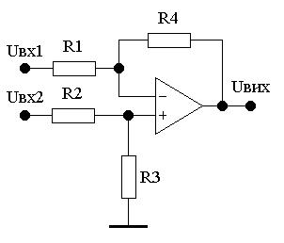
Рисунок 14.4 - Неінвертувальна схема ввімкнення операційного підсилювача (a), неінвертувальний повторювач напруги (б)

Рисунок 14.5 - Диференційний операційний підсилювач
Диференційний операційний підсилювач (рис.14.5). У цій схемі на обидва входи ІМС ОП подається вхідна напруга Uвх₁, та Uвх₂. Підсилювач працює у лінійному режимі та являє собою поєднання інвертувального та неінвертувального ввімкнення ІМС ОП.
Вихідна напруга дорівнює алгебраїчній сумі напруг, які є результатом дії сигналів на відповідних входах ІМС ОП
Якщо виконуються умови R₂=R₃, R₁=R₄, то U_{ВИХ}=U_{ВХ1}-U_{ВХ2}, тобто схема віднімає вхідні напруги.

Порядок виконання роботи
- Запустіть Electronics Workbench.
- Підготуйте новий файл для роботи. Для цього необхідно виконати такі операції з меню: File/New і File/Save as. При виконанні операції Save as буде необхідно вказати ім'я файлу і каталог, у якому буде зберігатися схема.
- Розгляньте схеми на рис. 14.6 –14.10, і послідовно виконайте їх моделювання.
- Перенесіть необхідні елементи з заданої схеми на робочу область Electronics Workbench. Для цього необхідно вибрати розділ на панелі інструментів (Sources, Basic, Diodes, Transistors, Analog Ics, Mixed Ics, Digital Ics, Logic Gates, Digital, Indicators, Controls, Miscellaneous, Instruments), у якому знаходиться потрібний вам елемент, потім перенести його на робочу область.
- З'єднайте контакти елементів і розташуйте елементи в робочій області для одержання необхідної вам схеми. Для з'єднання двох контактів необхідно клацнути на один з контактів лівою кнопкою миші і, не відпускаючи клавішу, довести курсор до другого контакту. У разі потреби можна додати додаткові вузли (розгалуження). Натисканням на елементі правою кнопкою миші можна одержати швидкий доступ до найпростіших операцій над положенням елементу, таким як обертання (rotate), розворот (flip), копіювання/вирізання (copy/cut), вставка (paste).
- Проставте необхідні номінали і властивості кожному елементу. Для цього потрібно двічі виконати подвійне натискування лівою кнопкою миші на зображенні елементу.
- Коли схема зібрана і готова до запуску, натисніть кнопку ввімкнення живлення на панелі інструментів. У випадку серйозної помилки в схемі (замикання елемента живлення накоротко, відсутність нульового потенціалу в схемі) буде видано попередження.
- Зробіть аналіз схеми, використовуючи інструменти індикації. Виклик термінала здійснюється подвійним натисканням клавіші миші на елементі. У випадку потреби можна скористатися кнопкою Pause.
- При необхідності зробіть доступні аналізи в розділі меню Analysis.
- Зробіть висновки.

Дослідження інвертувальної схеми ввімкнення оп
1. Зібрати схему підсилювача, приведену на рис.14.6, де R1=1кОм, R2=200кОм, R3=1кОм, R4=2кОм.
2. Зняти та побудувати амплітудну характеристику на частоті f=1кГц. Визначити U_{ВХМАХ}, при якому з'являються нелінійні викривлення вихідного сигналу.
3. Визначити вхідний та вихідний опір ОП та коефіцієнт підсилення К_{U} на частоті f =1кГц при U_{ВХ}<U_{ВХМАХ}.
4. Зняти та побудувати АЧХ при U_{ВХ}<U_{ВХМАХ}. Визначити частоту зрізу f_{З}.
5. При допомозі перемичок зібрати схему інвертувального повторювача напруги, у якого R1=20кОм, R2=20кОм, R3=1кОм, R4=2кОм, зняти та побудувати його амплітудну характеристику на f=1кГц, зняти та побудувати АЧХ. Визначити частоту зрізу f_{З}.
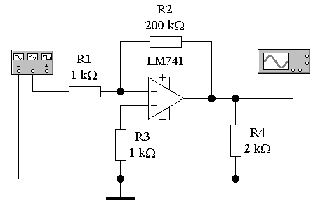

Рисунок 14.6 – Інвертувальна схема ввімкнення ОП
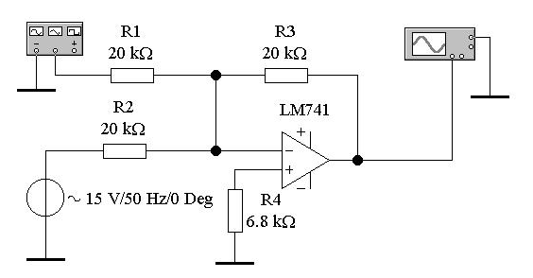
6. Зібрати схему інвертувального суматора (рис.14.7) для додавання двох вхідних сигналів U_{ВХ1} та U_{ВХ2}.

Рисунок 14.7 – Схема інвертувального суматора
Значення опорів, на які подаються вхідні напруги, та резистора в колі зворотного зв'язку взяти 20кОм. Резистор, необхідний для компенсації впливу струмів зміщення, повинен мати номінал біля 6,65кОм. Впевнитись в тому, що U_{ВИХ} =-(U_{ВХ1}+U_{ВХ2}). В якості напруги U_{ВХ1}, використовувати напругу від генератора прямокутних імпульсів, у якості U_{ВХ2} - напруга від генератора синусоїдальної напруги, для наглядності необхідно виконати умову Т₁>>Т₂.
7. Привести осцилограми на входах та виходах суматора.

Дослідження неінвертувальної схеми ввімкнення оп
1. Зібрати схему підсилювача, приведену на рис.14.8, де R1=1кОм, R2=20кОм, R>2кОм.
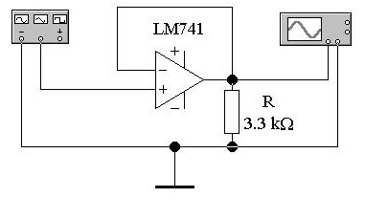
2. Провести операції, ідентичні пунктам 2-4, виконувані при дослідженні інвертувального ОП.

Рисунок 14.8 – Неівертувальна схема ввімкнення ОП
3. Зібрати схему неінвертувального повторювача напруги приR>2кОм (рис.14.9) та впевнитись у правильності її функціонування.
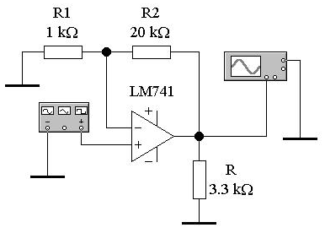
Рисунок 14.9 – Схема неінвертувального повторювача напруги

Дослідження схеми диференційного ввімкнення оп
Зібрати схему підсилювача (рис14.10), де R_{н}>2кОм, R1=R4=1кОм, R2=R3=20кОм. Впевнитись в тому, що схема віднімає вихідні напруги. В якості напруги U_{ВХ1} можливо використовувати синусоїдальну напругу від генератора з параметрами U_{ВХ1МАХ}=1,8В, Т₁=12,4мс, а в якості U_{ВХ2} використовувати імпульси від генератора прямокутних імпульсів з параметрами U_{ВХ2МАХ}=0,6В, t_{U2}700мс, d≅_{ПОВТ}=200Гц.

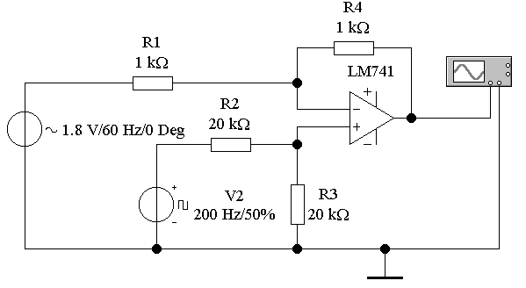
Рисунок 14.10 – Схема диференційного ввімкнення ОП

Контрольні запитання
1. Дайте характеристику призначення, параметрів, характеристик та особливості використання ОП.
2. Приведіть схеми інвертувального, неінвертувального та диференціального ввімкнення ІМС ОП визначте їх основні параметри та дайте порівняльну характеристику.
3. Дайте характеристику неінвертувального та інвертувального повторювача напруги та приведіть їх схемну реалізацію.
4. Нарисуйте суматор напруг та дайте характеристику його особливостям.
5. Нарисуйте амплітудно-частотну характеристику ІМС ОП та операційного підсилювача, виконаного на ІМС ОП, який містить в собі елементи зворотного зв'язку. Порівняйте ці характеристики та зробіть висновки.

